ADIDAS REVELA LA NUEVA BOTA ADIZERO F50 MESSI PARA LA UEFA CHAMPIONS LEAGUE

La nueva adizero f50 Messi celebra la dominancia europea de la estrella del fútbol

Herzogenaurach, lunes 15 de septiembre de 2014 – adidas anunció el lanzamiento del nuevo diseño de la bota de fútbol adizero f50 Messi. Para celebrar el regreso de la UEFA Champions League, la competencia entre clubes de fútbol más grande del mundo, adidas ha revelado el nuevo diseño que rinde homenaje a Leo Messi y su éxito sin precedentes.

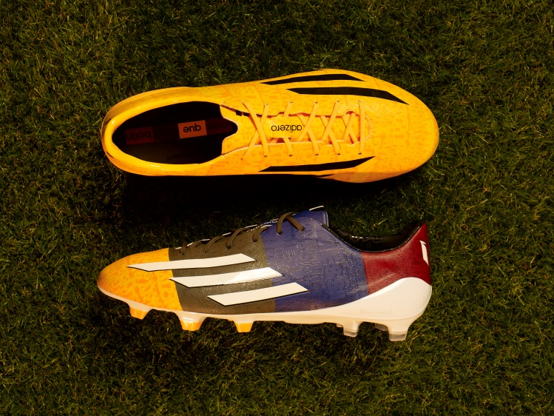

La bota, inspirada por la arquitectura de Barcelona, es un monumento al mágico desempeño que Leo Messi ha producido en Europa. El diseño de la bota representa cada gol que ha anotado y las 21 ciudades en las cuales lo ha hecho. Representa las cuatro veces que ha obtenido la bota de oro, las cuatro tripletas que ha anotado en la UEFA Champions League y las tres veces que ha levantado el famoso trofeo.

Leo Messi es ampliamente considerado como el mejor jugador del mundo y uno de los más exitosos en la historia de la UEFA Champions League. Las palabras inscritas en la bota como “respect” (respeto), “fun” (diversión) y “speed” (velocidad) simbolizan los atributos que aplica en su forma de jugar.

La nueva adizero™ f50 combina tecnologías revolucionarias e ingeniería de precisión con cada aspecto del diseño de la bota basado en hacer que el que la use sea lo más rápido que pueda en el campo de fútbol. Con solo 165g, la adizero™ f50 es uno de los zapatos más livianos del mercado.

La f50 de la UEFA Champions League es la segunda implementación de una serie que incluye la bota edición La Liga actual de Messi, y será usada únicamente en esta temporada de la UEFA Champions League.

La bota está disponible a la venta en www.adidas.com/messi-collection a partir del 15 de septiembre.

Para más información, favor visitar adidas.com/football o ir a facebook.com/adidasfootball o a @adidasfootball en Twitter para unirte a la conversación.

- FIN -

Para mayor información, favor contactar a:

Jessica Pazos
PR and Events Manager SLAM
Panamá
T: + 507 377 33 34
Email: jessica.pazos@adidas-group.com

Nota a los editores:

Sobre adidas Football
adidas es el líder mundial en fútbol. Es el patrocinador oficial / socio proveedor oficial de los torneos de fútbol más importantes en el mundo, tales como la Copa Mundial de la FIFA™, la Copa FIFA Confederaciones, la UEFA Champions League, la UEFA Europa League y la UEFA European Championships. adidas también patrocina a algunos de los mejores clubes del mundo, incluyendo el Real Madrid, FC Bayern Munich, AC Milan, Flamengo y Chelsea. Algunos de los mejores jugadores del mundo en el listado de adidas son Leo Messi, Gareth Bale, Thomas Müller, Arjen Robben, James Rodríguez, Dani Alves, Karim Benzema y Bastian Schweinsteiger.

